# 2022.7.26

1. 单词发音的特写慢动作，非常有价值的比较分析

2. 单词重读，这对元音和双元音发音有很大影响

Bilibili链接：<https://www.bilibili.com/video/BV1Q64y1t7As/?spm_id_from=333.788.recommend_more_video.-1&vd_source=772b24600a550496fa28e766fba24208> (瑞秋英语Rachel)

## [ɑ]

### UH as in FATHER [ɑ] Vowel

#### 发音图解

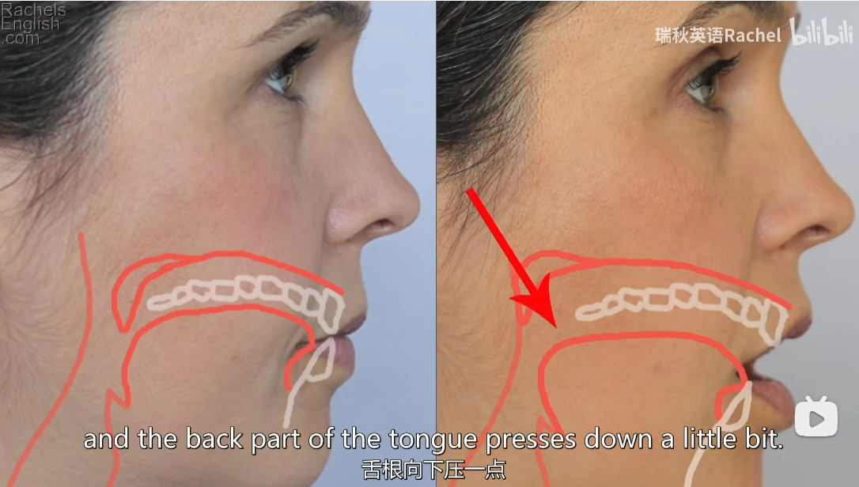

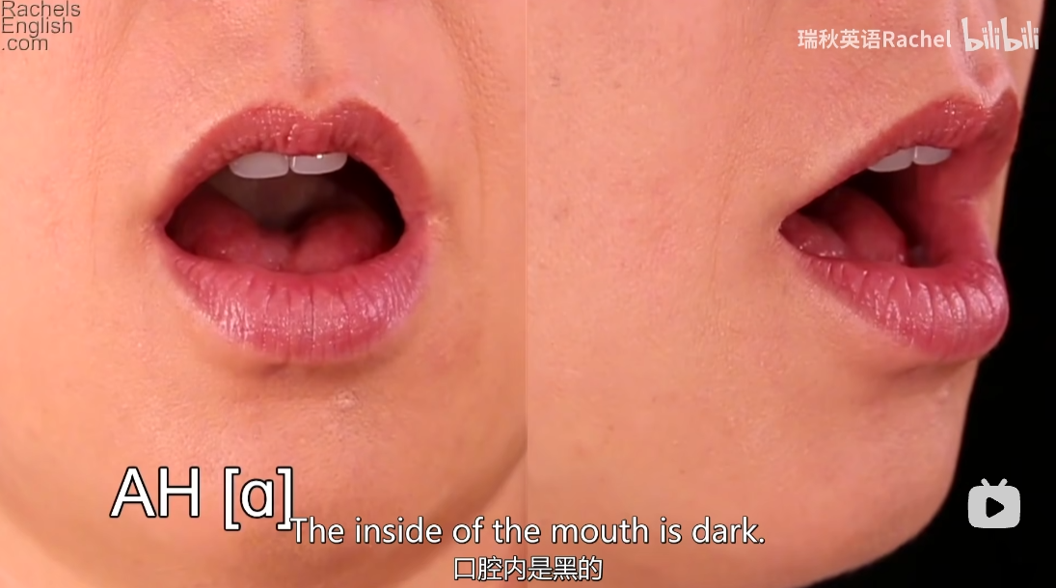

发音技巧总结：

1. 发音时，颌部要大幅度下垂，舌尖轻抵下门牙后方，舌根向下压一点
2. 嘴唇没有什么动作，非常放松，由于舌根部是下压的，你可以看到口腔内的黑色空间
3. 颌部下垂，舌根下压 ⭐
4. 这个元音出现在重读音节时，音调先上升再下降

5）元音不在重音节时，发音不会那么长，也不会有抑扬顿挫

1. 但由于音调较平，所在音节发的较快，听起来像不重读 ah Ah

Stressed AH: Job, AH. 重读的AH job AH

Unstressed AH: Job,AH. 轻读的AH job AH

#### 单词示例

Job [dʒɑb] ⤵ (a) blockade [bla’keId] -

honest [‘ɑn Ist] (stressed) occupation [,ɑk j] (Unstressed)

hot [hɑt] ⤵ clock [klɑk] ⤵

October [ɑk‘toʊ bəɹ] - soft [sɑft] - (a)

### UH as in BUTTER [ʌ] Vowel

1. 这是个很放松的音，可以看到uh下颌下垂，但嘴其余部分仍然没有什么动作 uh

2. 舌头放松，舌根稍微下压，舌尖朝前 ⭐

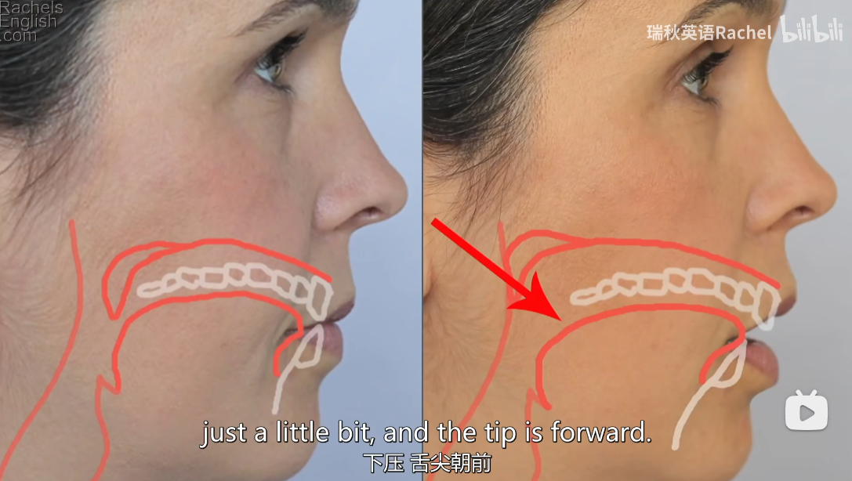

### 7:20 [ɑ] 和 [ʌ] 对比 AH和UH

1. [ɑ] 类似发音“啊”拉长(Ar3)，上下嘴巴下垂幅度大，舌根更向下 [ʌ] 类似发音“啊”声音向下(a4)，声音更短更清脆，嘴巴两边张开，舌根微下

1. 发元音AH时，下颌可能会下垂得多一点，而且舌头的位置也带着点绷紧的感觉，这是因为舌头此时压平了一点，⭐

2. 发元音UH时，舌头是完全放松的，现在你将从正面看到嘴部动作在AH和UH两个音之间切换 ⭐

3. 注意颌部下垂动作中的细微变化，看看能否还能注意到舌头发音位置的细微变化

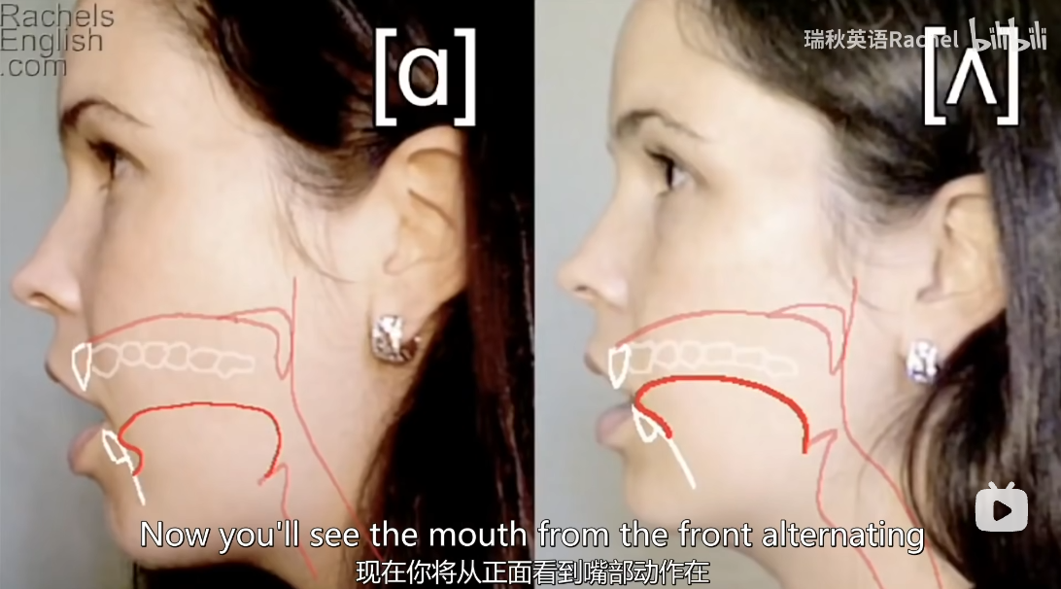

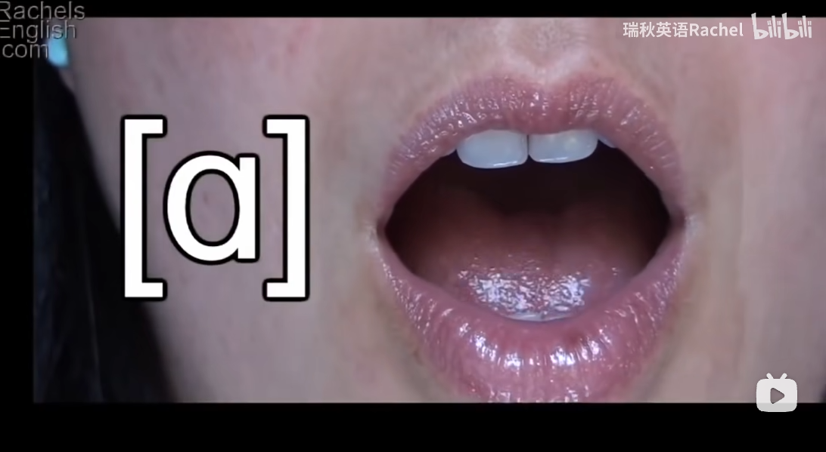

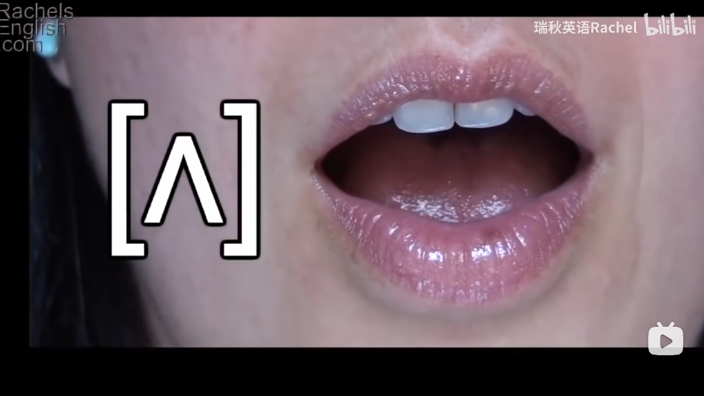

## [ɛ] EH as in BED

Bed 中的元音EH eh

1. 舌头的前中部稍微朝着上颚抬起，同时舌根要有平展的感觉⭐

Said发音：

1. 颌部下垂，舌头轻抵下门牙后方，中段朝着上颚拱起

2. 不重读音节重，元音音调较低，语调较平，而且发音较轻较快

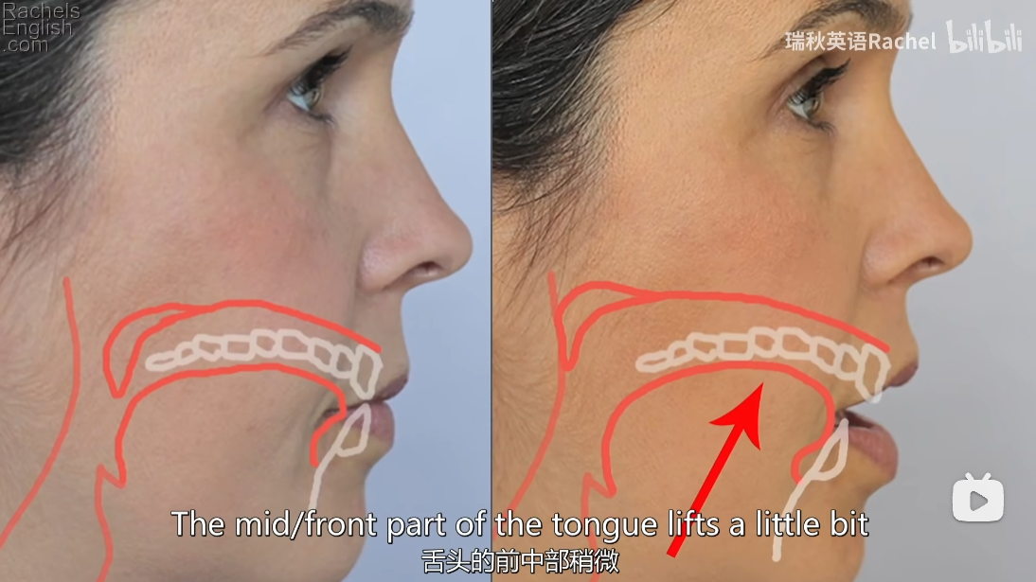

### 重音发音时：

1. said，颌部下垂，舌尖抵着下门牙后方，舌中段朝着上颚上供

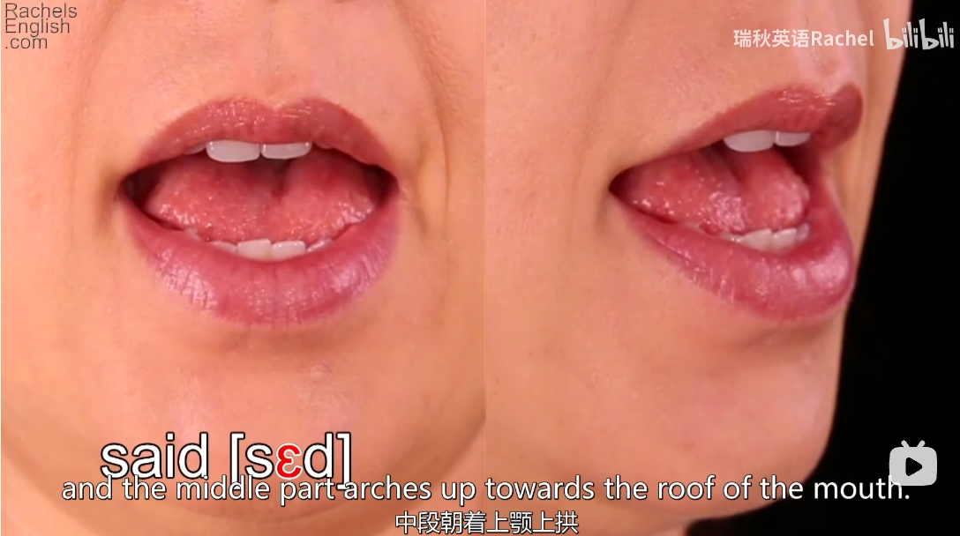

### 重轻音节对比：

1. 在重读音节中，该元音语调稍微杨起来再下沉.

1. 我们跟下行中employ中的不重读eh做对比，注意这个元音重读时，颌部下垂得要更多.

2. 因为不重读时，它的发音较短，我们没有足够时间让颌部下垂到位.

这里我们拿上行中said中的重读EH，跟下行中employ中的不重读eh做对比

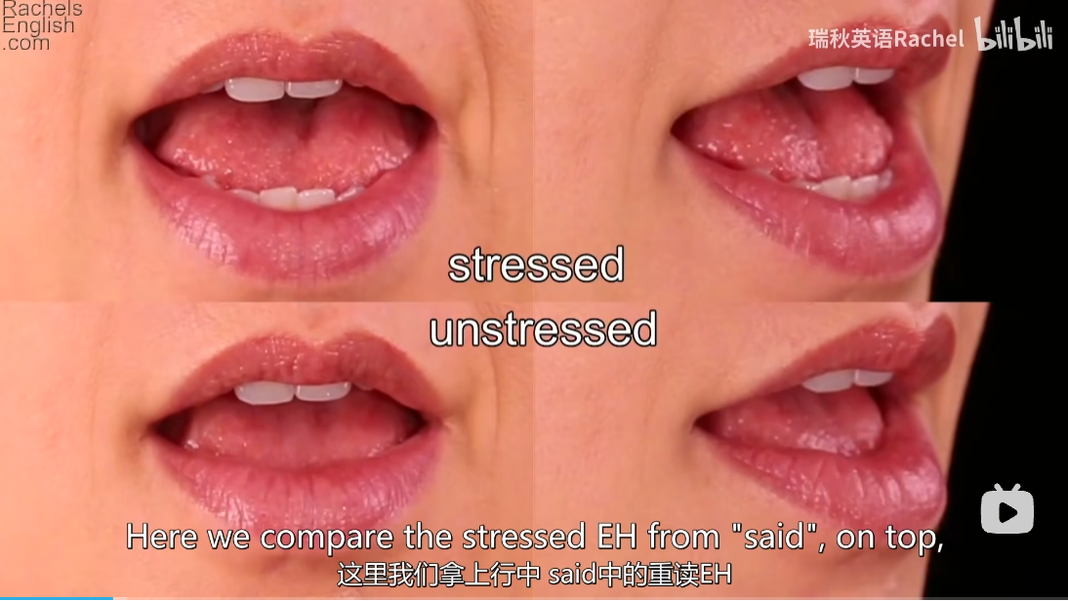

### 单词示例

said [sɛd] ⤵ employ [ɛm’plɔI] - red [ɹɛd] ⤵

never [‘nɛv əɹ] ⤵ embrace [ɛm’bɹeIs] - enter[‘ɛn təɹ] ⤵

embody [ɛm’bɑd i] ⤵ desk [dɛsk] ⤵

## [æ] AA as in BAT

1. 这个元音会根据后面跟的音发生改变，所以它可以是纯元音，也可以是修饰元音

发纯粹的元音AA时：

1. 颌部稍稍下垂AA，舌尖保持向前，抵着下门牙后方，AA

2. 舌根向上伸展，舌头平展AA ⭐

3. 由于舌根抬高，前部压低，你可以看到舌头的大部分

4. 这和比如说father中的元音AH不同，发AH音时，舌根是下压的，所以你可以看到更多口腔内的黑色空间

AA, AH对比，AA你还能看到嘴角是向后拉，向上提一点的

### 重音发音时：

我们来看下纯元音AA的，特写慢动作发音：

1. 舌尖放平，舌根抬起，这是sat的发音动作，由于发这个元音时，颌部要下垂，你可以轻松看到舌头的发音位置，AA在重读音节重 ⭐

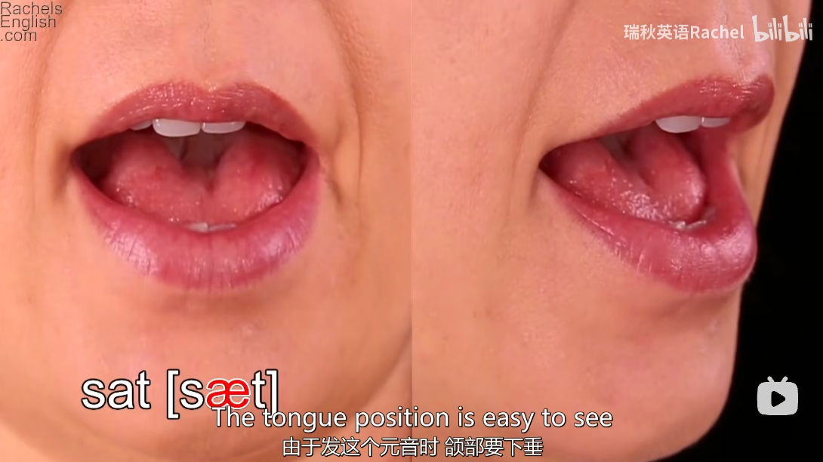

### 重轻音节比较

1. 在不重读音节中，元音音调较低，语调较平，发音较轻，aa

2. 该元音在backtrack的第二个音节中不重读，在第一个重读音节中，颌部下垂，可以看到发重读AA音时，嘴角是向后拉，向上提的，在不重读音节中，颌部下垂的幅度较小，我们来比较一下

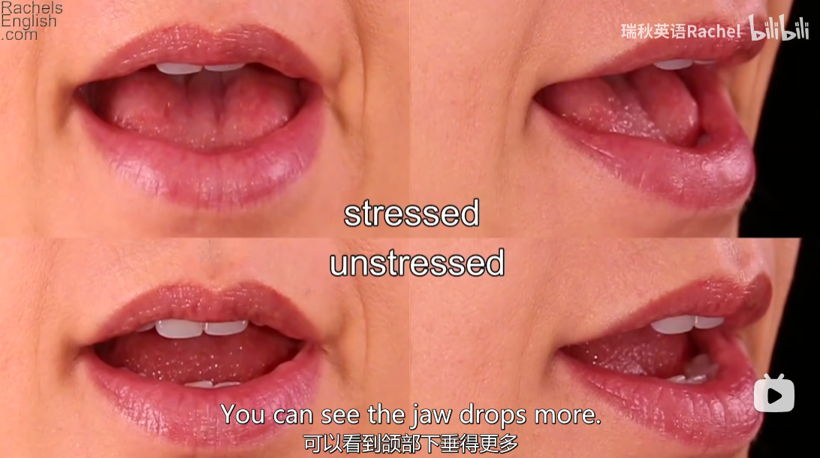

### 不同发音情况

1. 我说了元音AA不总是纯粹的AA，后面跟的鼻辅音时，这个元音的发音会改变，当后面跟M或N时，舌头很放松，在AA音后发一个UH音(aa-uh) 14:05，相当于中文的哎额~ ⭐

2. 当后面跟M或N 时，元音的发音是不一样的，我们不会说man aa man元音不会发纯粹的AA

Followed by:

M [m] or N [n]

æ + n = aa-uh-n

æ + m = aa-uh-m

#### 后面跟M时

man [mæn] ma-uh-n ⭐

1. 在发辅音前，舌头和嘴角都放松，你可以把嘴部放松后发出的UH音，想成是butter中的uh或者是[ə]，我们来看下单词exam的特写慢动作发音

2. 首先，我们看到的是非常熟悉的嘴型，这就是AA在重读音节中时的发音嘴型，注意看嘴部是怎么放松下来的，嘴角放松内收，舌根放松放平，然后嘴唇闭合发辅音M

##### 图解

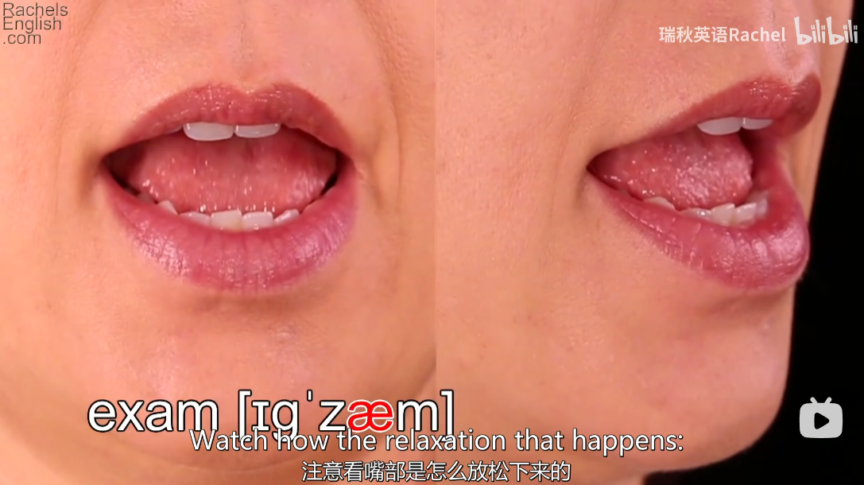

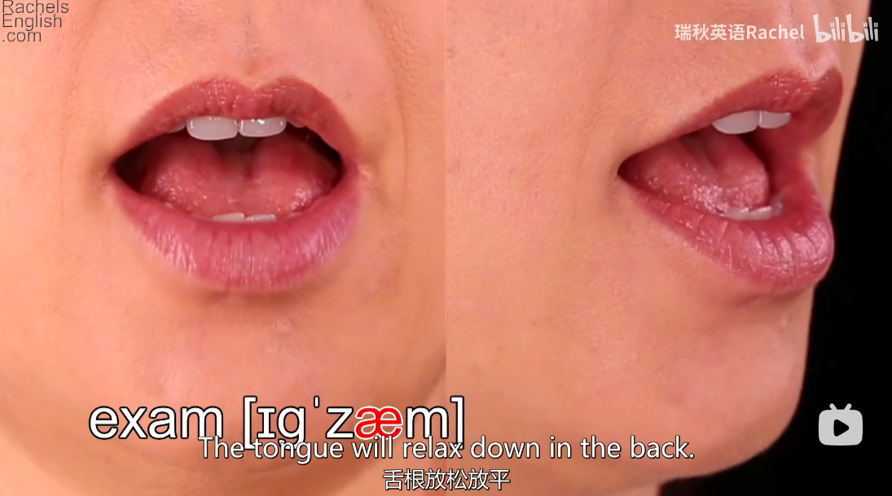

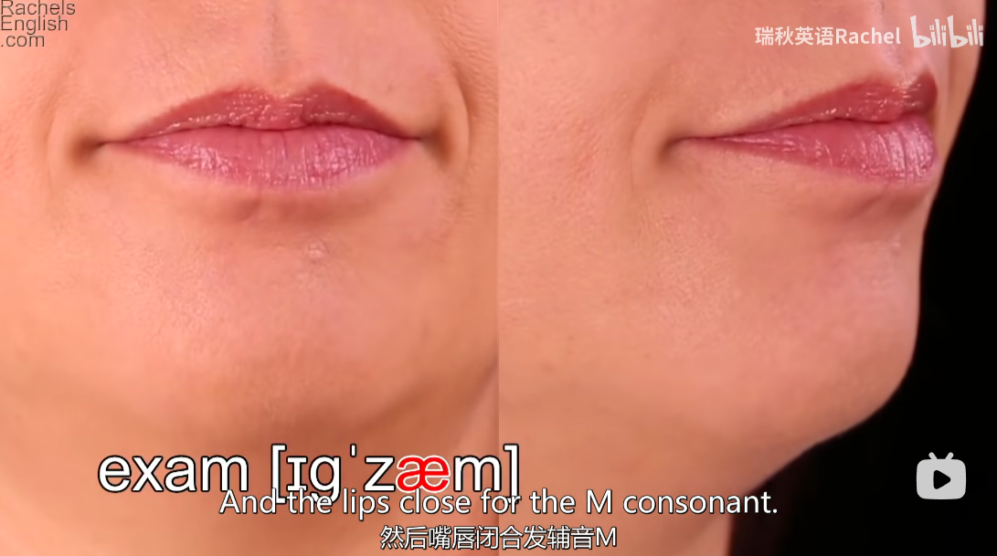

#### 后面跟N时

1. 当元音AA后面跟辅音N时，我们的嘴角和舌根也会放松，比如单词hand，和后面跟M时是相同的

#### 后面是辅音NG情况则稍有不同

1. 此时发音不是aa-uh元音会变成AY，非常像是say里的双元音AY

2. 非常像是say里的双元音AY，先是舌头中段向着，上颚抬起，然后舌前端也向上颚抬起，我们看下gang的特写慢动作发音:

a) 发第一个音时的发音位置和AA很像，但舌头抬起的部分要更靠前，然后舌前端朝上颚拱起，舌尖保持放平 ⭐

Followed by:

[ŋ] ay[eI]

[æ] + [ŋ] [eI]

##### 图解

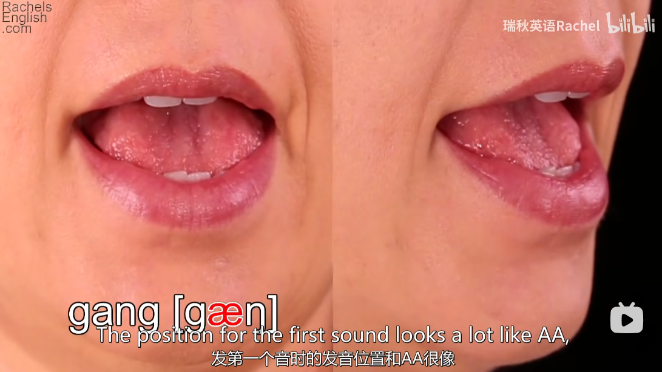

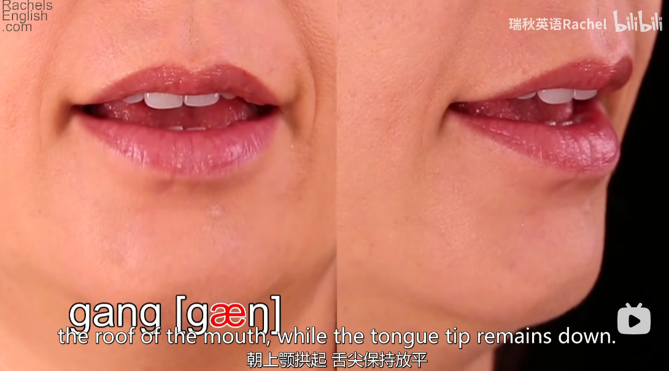

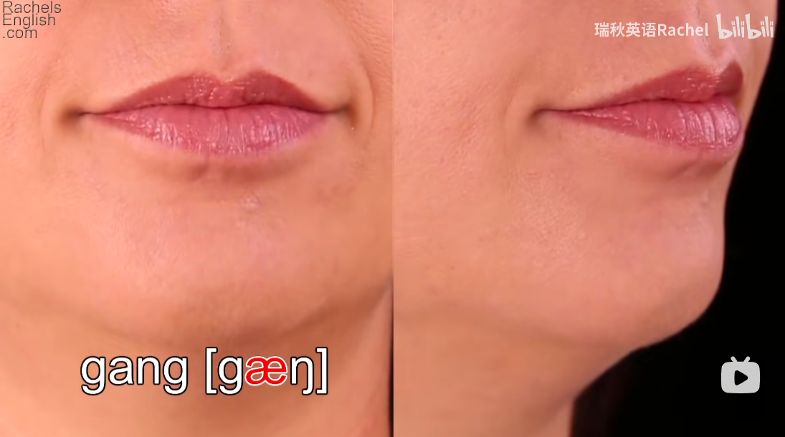

### 单词示例

AA as in BAT [æ]

Sat [sæt] ⤵ 坐 backtrack [‘bæk,tɹæk] - 追踪 exam [Ig’zæm] ⤵ (aa-uh) 考试

Man [mæn] aa-uh 男人

AA + NG:

gang [gæŋ] ay 一帮

chapter [‘tfæp təɹ] ⤵ 章 can [kæn] (æ + n = æʌ or æə)

act [ækt] ⤵ last [læst] ⤵ bank [bæŋk] bypass [‘baI,pæs]

## [æ] & [ɛ]

1. 这里左边是bed中的元音EH，右边是bat中的元音AA，元音AA这里，可以看到是舌根在朝着上颚抬起，元音EH这里，是舌头中前部，在向上伸展，而且AA这里，可以看到，颌部要下垂得稍微多一点

2. 所以发元音AA时，是舌头这个地方抬起，AA，而发元音EH时，舌头抬起的位置更靠近这里，所以这里是发AA的位置，而这里则是发EH的位置

3. 单独比较这两个音时，你还注意到，发EH音时，颌部分不会下垂那么多，因为舌前端，在向上颚抬起，AA，EH

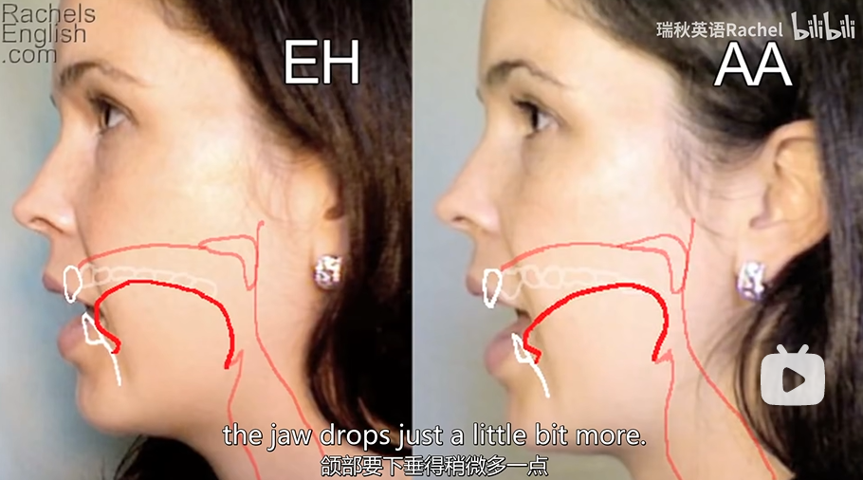

### 发音位置图解

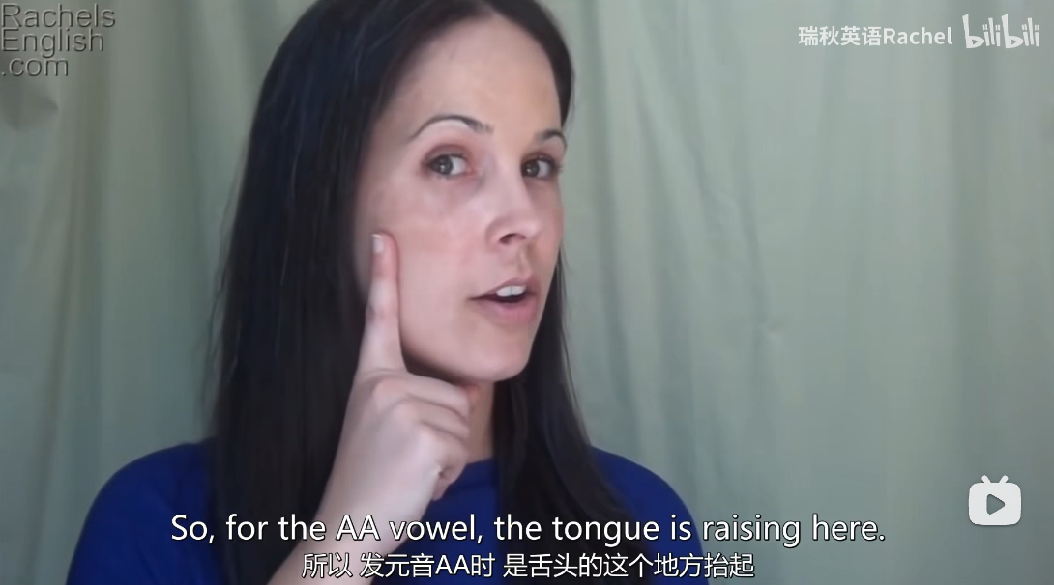

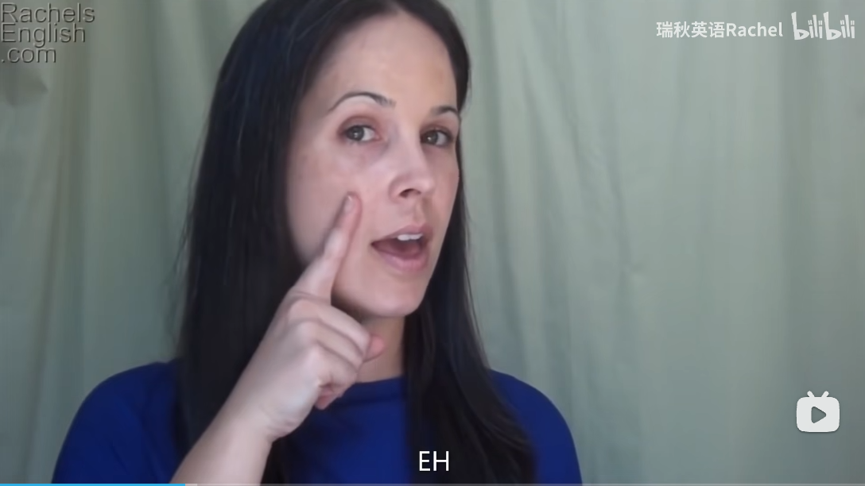

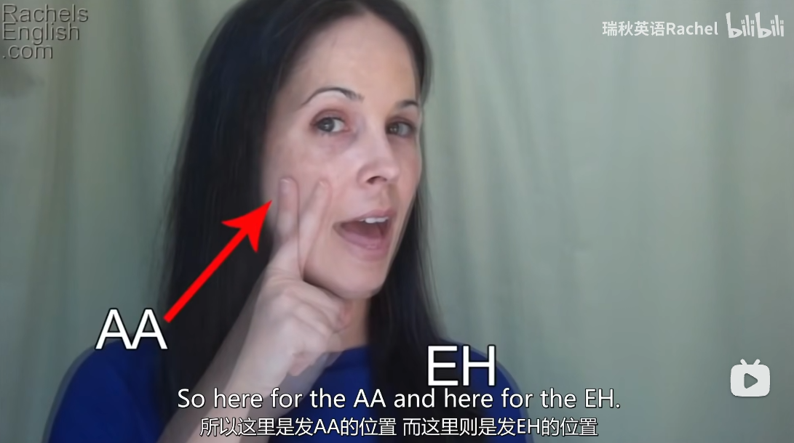

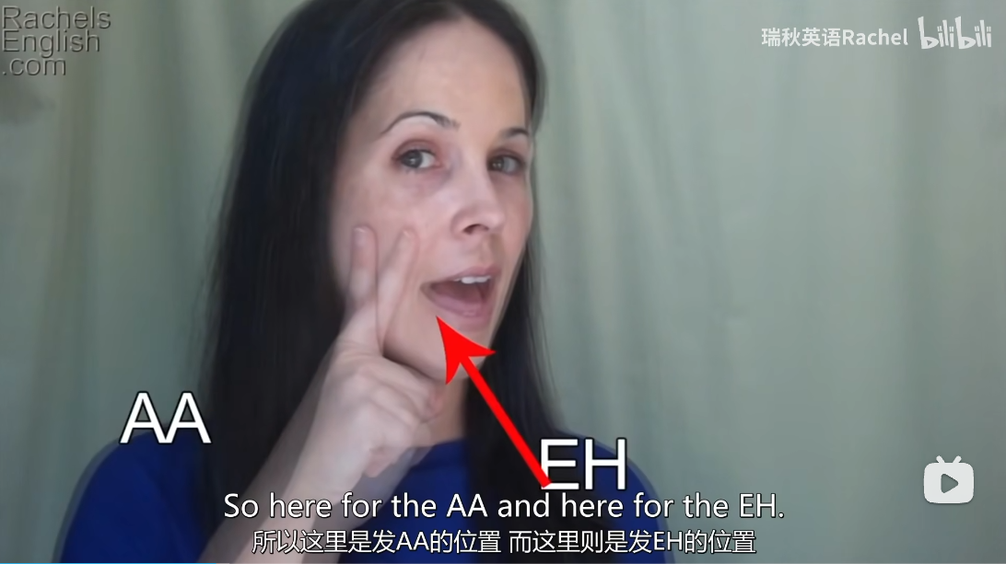

### 嘴唇发音图解

1. 嘴唇的位置也有区别，发元音AA时，你可能会发现，如果上唇稍微提起一点的话，你的发音会更准确

2. 而发EH音时，嘴唇始终是非常放松的，没什么动作，EH，EH. 现在我们拉近看下轮换发两个音时的嘴部动作

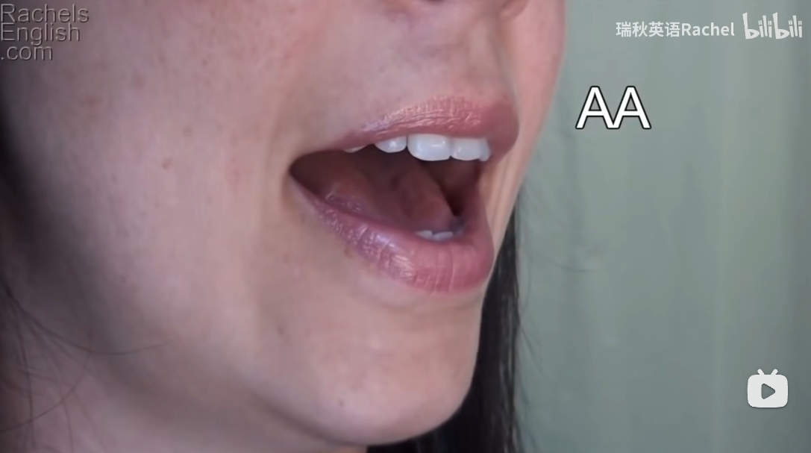

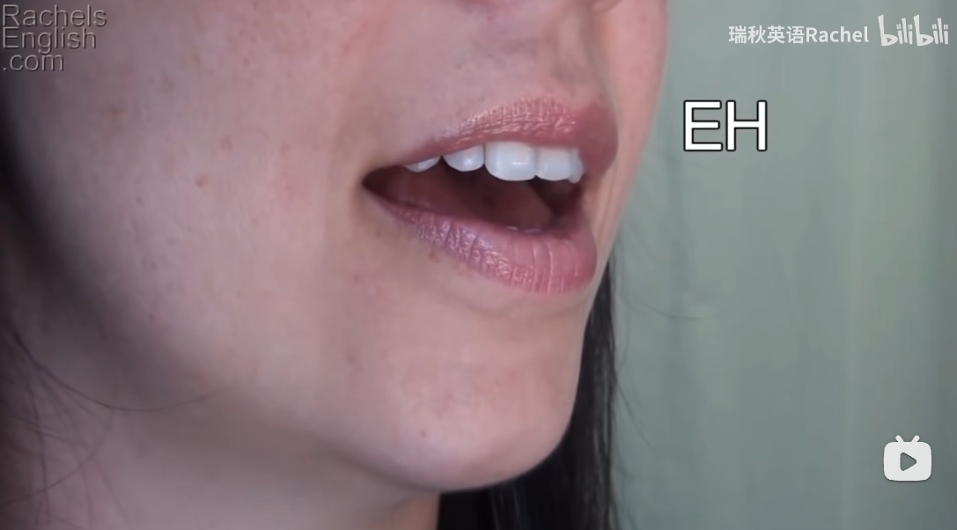

### 语音对比

20:12 –等待学习

bat [bæt] 蝙蝠 bet [bɛt] 赌注

capped [cæpt] 脱帽致意 kept [kept] 保持

jam [dʒæm] 困境 gem [dʒem] 宝石

tack [tæk] 食物 tech [tek] 技术

rack [ræk] 行李架 wreck [rek] 破坏

## [i] EE AS IN SHE

1. 发音时，颌部要稍微下垂一点，舌尖停在下门牙后放不动，舌头中前部朝着上颚拱起，减少舌头和上颚间的空挡

2. 嘴角稍微往两边拉一点EE，嘴角不是太放松

### 重音发音时，特写慢动作发音

1. 颌部稍微下垂，舌尖放平朝前，同时时舌前端的上面朝着上颚拱起，嘴角向两边拉

Please [pliz]，发音位置相同

2. 重读时，该元音有重读音节的语调起伏EE，

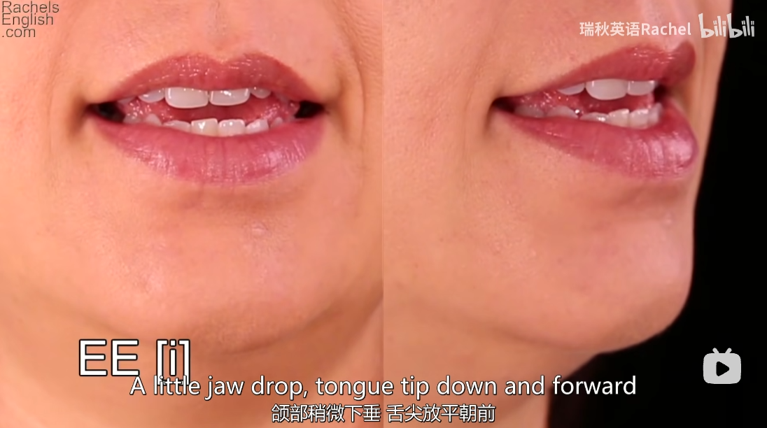

### 不重度音时

1. 末尾不重读元音，因为以Y结尾的单词太多了

2. 不重读时，音调较低，语调较平

3. 颌部下垂，舌前端的上面拱起，嘴角向两边拉

4. 可以看到，发不重读EE时，嘴型要更放松点，颌部下垂得没有那么多

5. 在发不重读的元音或双元音时，嘴型呈更放松的状态是很常见的，因为发音较短，因而让嘴型到位的时间也就更少

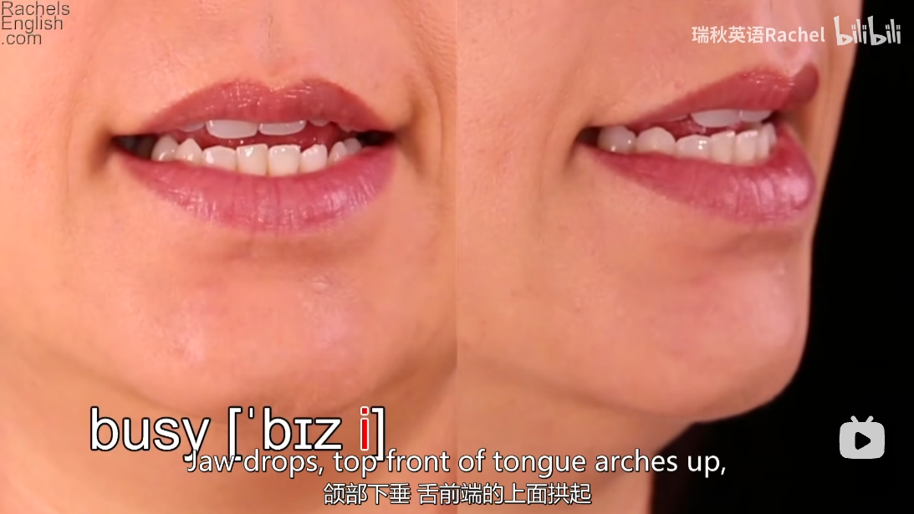

### 重音和轻音对比

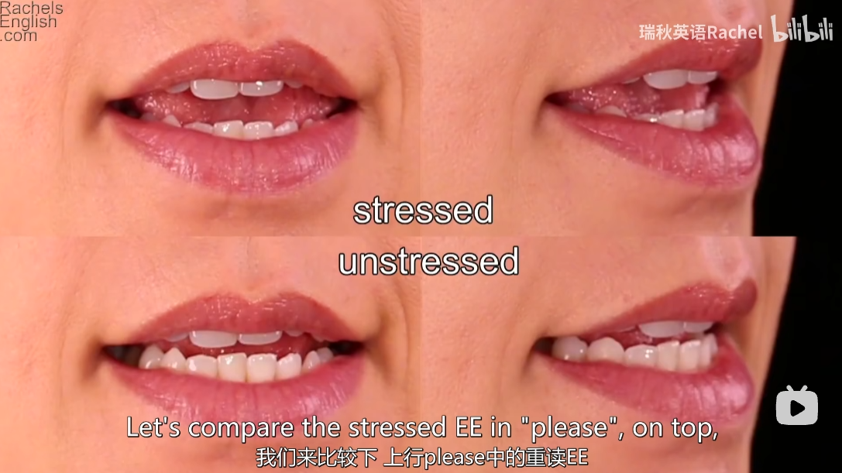

### 单词示例

need [nid] ⤵ busy [‘bIz i] –

keep [kip] ⤵ early [‘ɜɹ li] –

police [pə’lis] ⤵ coffee [‘kɔ fi] –

meet [mit] ⤵ each [itʃ] ⤵

## IH as in SIT [I]

1. sit中的元音IH，这个元音对非英语母语者而言有一定难度，大家往往会把它发成元音EE

2. 发元音IH时，颌部下垂得更多，所以舌头离上颚没有那么近，我们来学习一下嘴型位置

3. 颌部放松下垂，舌尖保持向前轻抵下门牙后方，舌前端的上面朝着上颚拱起

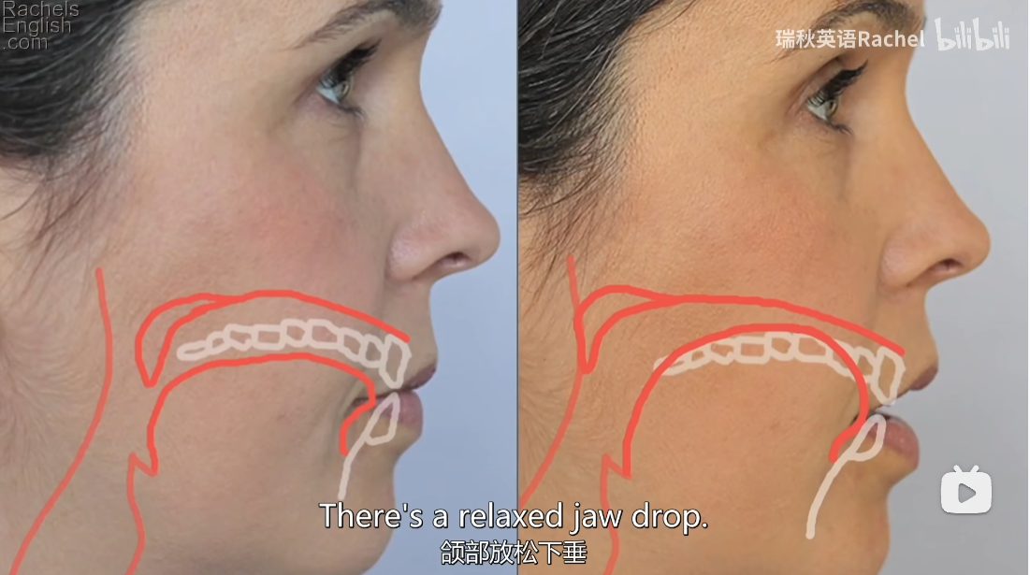

### 特写慢动作发音，重音节

1. 来看下这个元音的特写慢动作发音，颌部放松下垂，舌尖向前，舌前端的上面朝着上颚拱起，该元音在fix中重读 IH [I]，嘴型位置相同

2. fix [fIks]

3. 该元音在重读单词或音节，比如fix中时有语调起伏，IH，fix，IH.

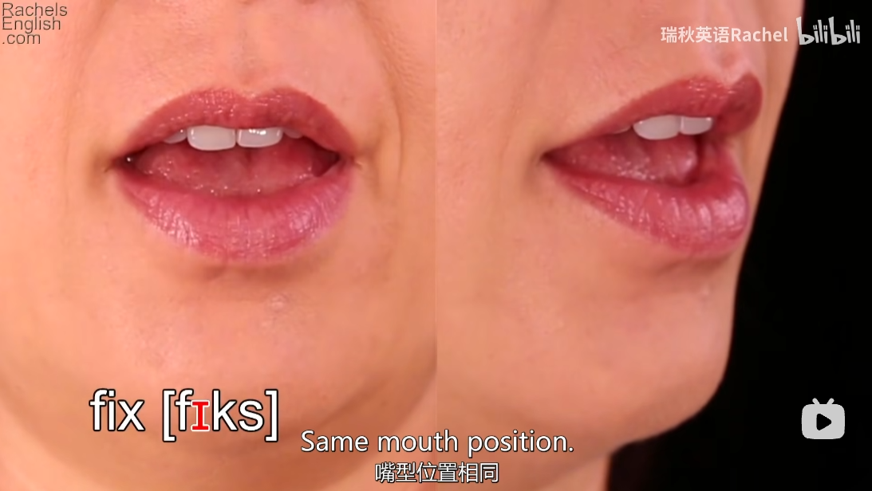

### 轻音节

1. 在不重读音节中时，它的音调较低，语调较平，发音较轻

2. 该元音在office中不重读ih

3. office [‘ɔ fIs]

4. 嘴型位置相同，但要更放松些

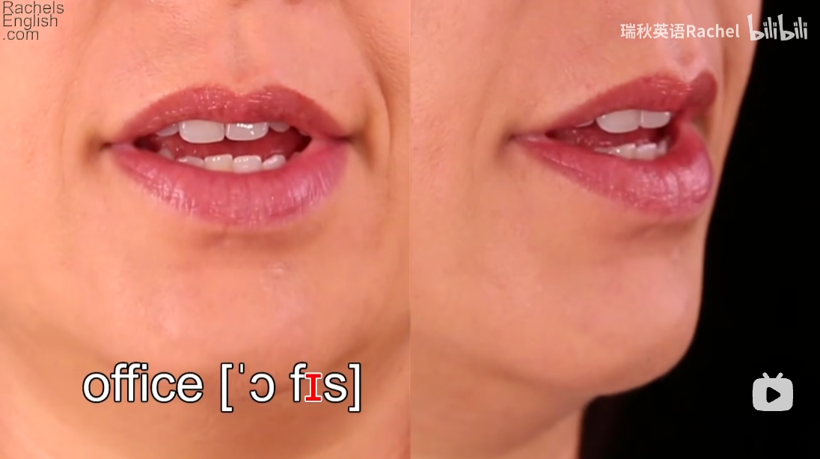

### 重音节和轻音节对比

1. 我们来比较下，上行fix中的重读IH和office中的不重读IH，请注意重读音节中该元音，发音时颌部下垂得更多，发不重读的IH时，颌部下垂的幅度较小

2. 这是很典型的情况，不重读元音发音较短，没有那么多时间把嘴型位置摆到位

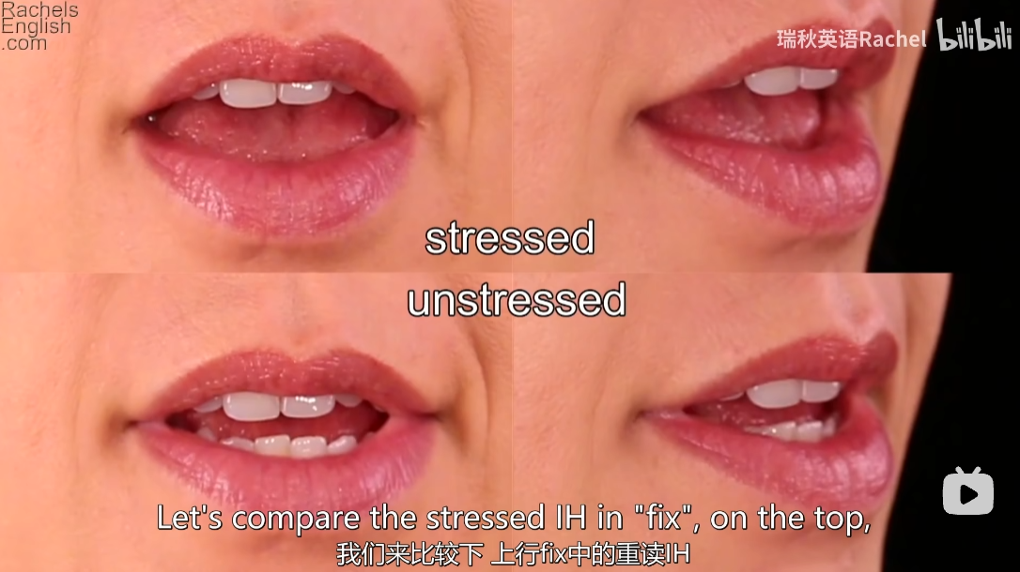

### 单词示例

fix [fIks] ⤵ office [‘ɔ fIs] -

which [wItʃ] ⤵ instead [In’stɛd] –

begin [bI’ gIn] ⤵ & -

### 比较COMPARING [i] & [I]

Ships [ʃIps] ships这个词中有sit中元音IH而

Fleet [flit] week [wik] Fleet week 都有she中的元音EE

ships [ʃIps] fleet [flit] week [wik]

对比元音EE和元音IH的视频，我在视频中完全没有提到长度，我觉得我们单独讲元音时，跟长度其实没什么关系，但因为很多人在教这两个元音时，讲到的音的长度

#### 元音发音长度问题解释

1. EE是长，IH是短，但我觉得元音本身是没有长度的，我觉得一个音节的长度取决于它是重读还是不重读音节

2. 如果元音IH在实词的重读音节中，那它就会比较长，虽然有的人会称之为短元音，结尾辅音也会影响到元音的长度，如果其他都一样，结尾辅音是浊音，那元音就会比结尾辅音是清音时拖得长一点

3. 比如cap这个单词的元音，就要比cab的元音长度短一点

Cap [kæp] cab [kæb] beat [bit] bid [bId]

4. 单词beat中，结尾是清辅音，所以元音EE发的较短，但bid中，结尾辅音是浊辅音，所以元音IH要读的长一点，所以不要觉得元音的长度和元音本身相关，这和音节，句子位置或许是结尾辅音有关

总结：

1. 单词结尾辅音是清辅音，元音发音短，单词结尾辅音是浊辅音，元音发音长

2. 重音节，元音发音长，轻音节，元音发音短

3. 根据句子位置进行判断

4. 元音本身是没有长度的，元音发音长度取决于前3条

## AW as in LAW [ɔ]

1. 这个元音是纯元音时，和father的元音AH很像，在美国有些地区，我们甚至都不会发这个音，我们总是用father的元音AH代替

2. 当这个元音后面跟辅音R时，它的发音会改变

### 发音位置图解

1. 发这个元音时，颌部下垂，舌头向后收，舌尖哪里都没碰到，嘴唇微微张开

2. 有一个小技巧或许能够帮助你发好这个音，就是想象双颊微微向内收，向前移动aw，这是一个将它和father里的AH区分的办法，发AH时嘴唇和脸颊都是完全放松的

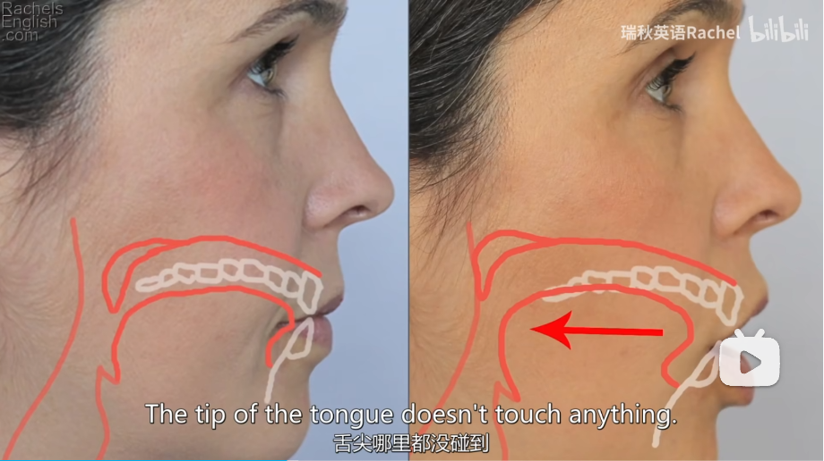

### 重读音节

1. 颌部下垂，嘴唇稍微张开，舌头向后收

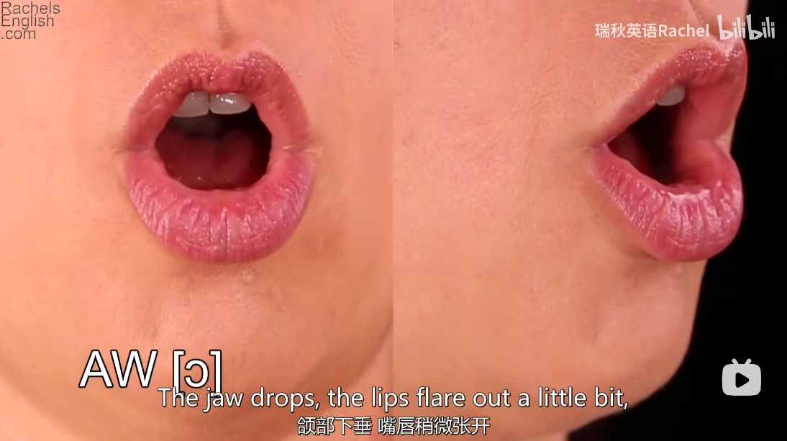

### [ɔ]和[ɑ]对比

1. 发AH时，嘴唇放松，发AW时，嘴唇张开

2. 注意发元音AW时，舌头是向后收的

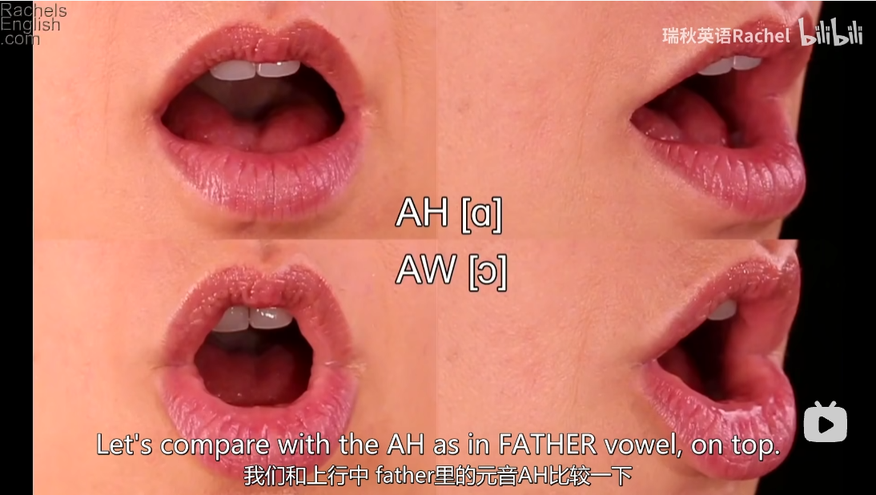

### 单词示例讲解发音

1. 颌部下垂，嘴唇张开，舌头向后收

saw [sɔː]

2. 在不重读音节中，元音音调较低，发音较轻，语调较平，不重读音节不会读得那么长 aw aw

3. 在虚词on中，该元音，是不重读的on，虚词都不重读，aw aw

4. 要注意，这个单词的元音也可以发，father中的元音AH

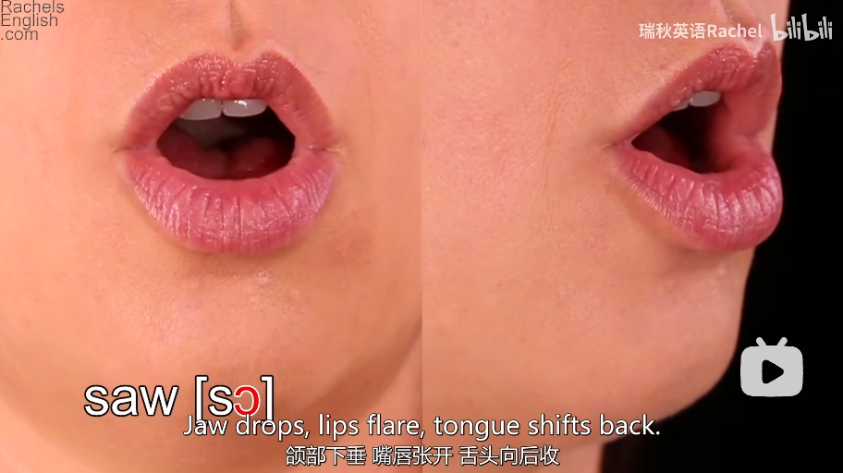

1. 这里的元音发得特别快，因为它在不重读音节中，舌尖不是朝前的，舌头只在这个发音位置上停了一下，就上翻去发N音了

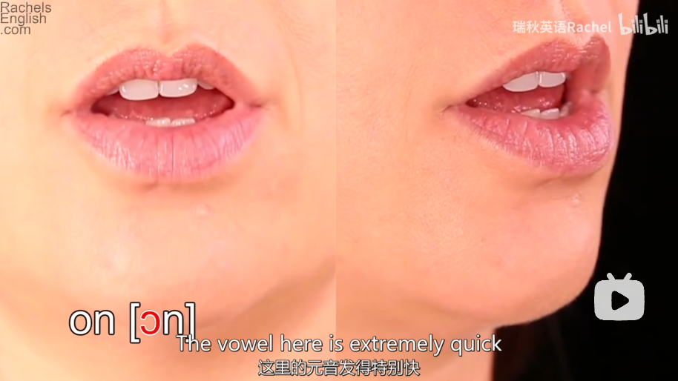

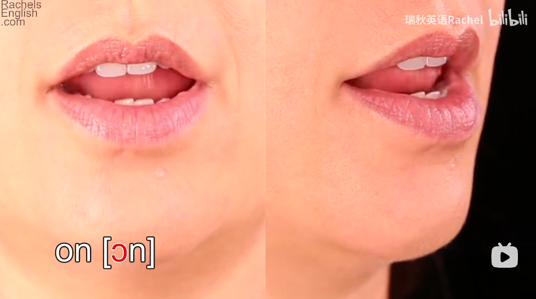

### 重和轻音节对比 saw[sɔː]

1. 可以看到颌部下垂的幅度较小，嘴唇更放松，舌头没有向后收那么多

2. 不重读音节比重读音节要更短

3. 所以不重读的元音或双元音，其发音位置通常不会像重读时那么到位

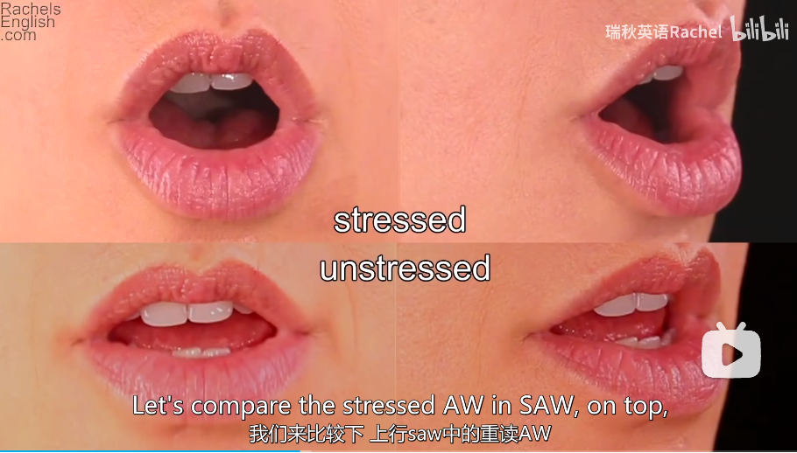

### ⭐元音AW后面跟辅音R时

1. 元音AW后面跟辅音R时，发音确实会改变，嘴唇会张开更多，舌头也会向后收的更多，并向上抬一点

a) 这是因为当R跟在AW后时，我们把R的发音位置和AW的发音位置融合了起来，我们读的不是AW，而是aw

Followed by:

R[ɹ] [ɔɹ]

2. 可以看到，发后面跟R的AW音时，嘴型更圆，颌部下垂幅度较小，由于嘴唇挡着，我们很难看清舌头，但舌头要比上行的纯元音AW更加向后收，向上抬

Sore [sɔɹ]

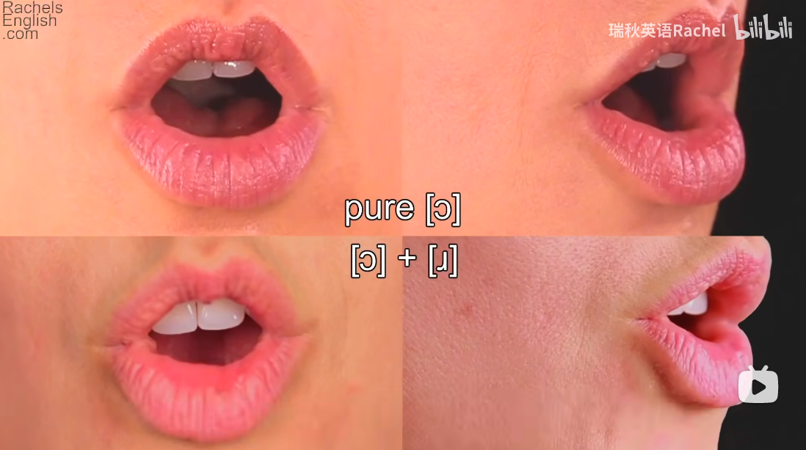

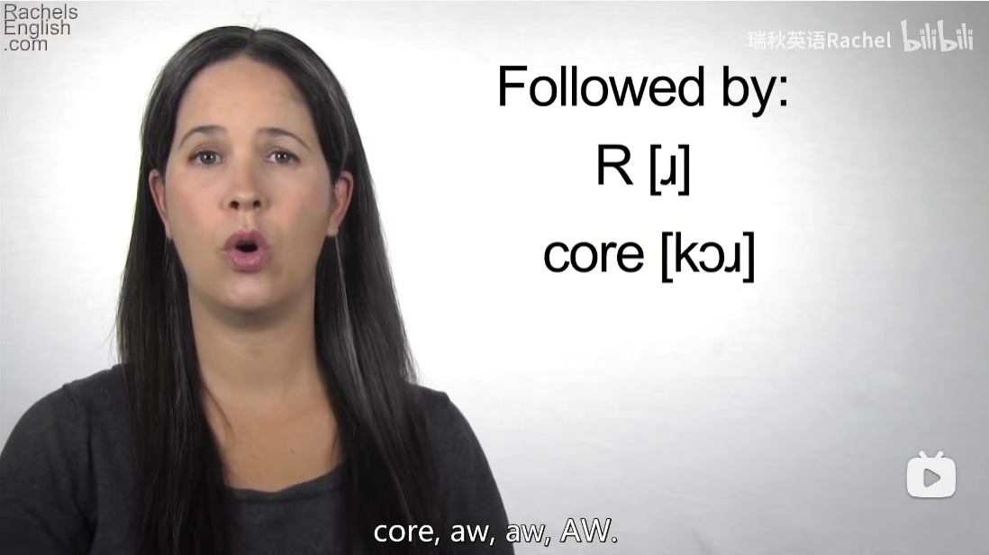

### 单词示例

Boss [bɔs] ⤵ long[lɔŋ] ⤵ runoff[‘ɹʌn,ɔf] – lifelong [‘laIf,lɔŋ] –

Login [‘lɔg,In] ⤵ wrong [ɹɔŋ] ⤵ daughter [‘dɔ dɘɹ] ⤵

Wrong中 r的发音，小嘴嘴唇向外张开

#### AW as in LAW [ɔ] 单词示例

saw [sɔ] ⤵ on [ɔn] -

#### AW [ɔ] + R [ɹ] 单词示例

core [kɔɹ]

## THE SCHWA [ɘ]

1. 这个元音总是不重读的，嘴型跟butter的元音很像

## 清辅音与浊辅音



# 2022.8.3 实践中音标

1. 在美式中，[əʊ] = [oʊ]

2. /st/ 发 de的音

0. extend /ɪkˈstend/ 扩展、延申

1. /t̬ə/ 发de的音

4. /trʌk/ 抓科 te3 / traɪ/ 发zhuai的音

5. config [kənˈfɪg] ，kən念kang

6. au ou aw ow 发[aʊ]

7. ro 有时发 /oʊ/

8. /zæm/，æm有点像zan拼音，因为m发音有点小和轻，听起来像是被忽略了，example /ɪɡˈzæm.pəl/ zi ai me == zan

9. /li/，发lei拼音的音

10. /ii/ rui3 , area区域 /’er.i.ə/

11. y在尾部，可能发/aI/ /i/

12. introduction /ˌɪn.trəˈdʌk.ʃən/，/trə/念戳1

13. external /ɪkˈstɝː.nəl/，/stɝː/ de，/əl/ ao1

3. private /ˈpraɪ.vət/

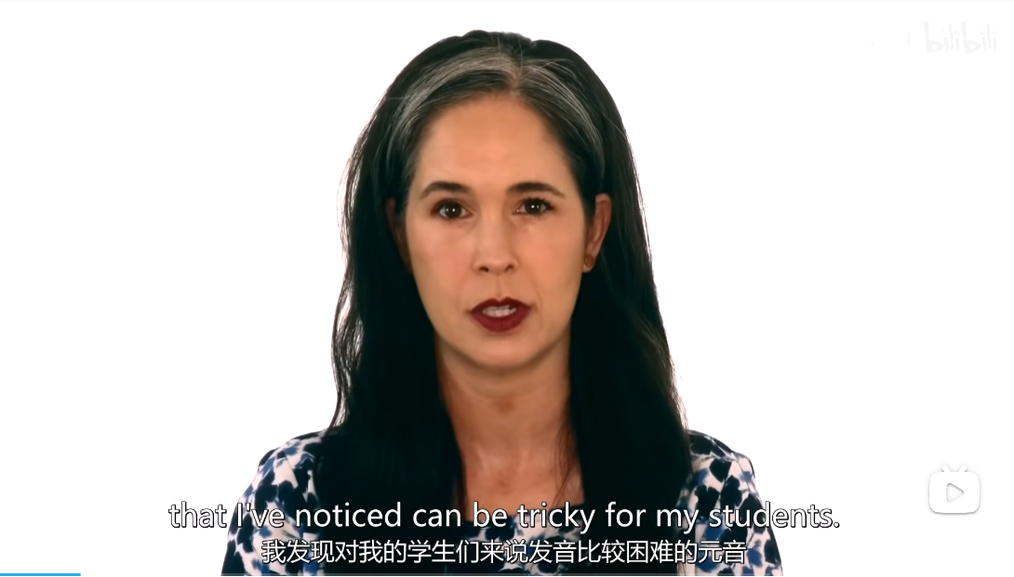

# CSS生词积累2022.7.29

line-clamp: 固定行 line: 线，绳(n) clamp: 夹住；夹紧；固定主(v)